БАШ[ОРТОСТАН РЕСПУБЛИКА]Ы  СА[МА{ОШ РАЙОНЫ  муниципаль районЫНЫ@  Я@Ы БАЛТАС АУЫЛ СОВЕТЫ  АУЫЛ БИЛ^м^]Е  ХАКИМИ^ТЕ | 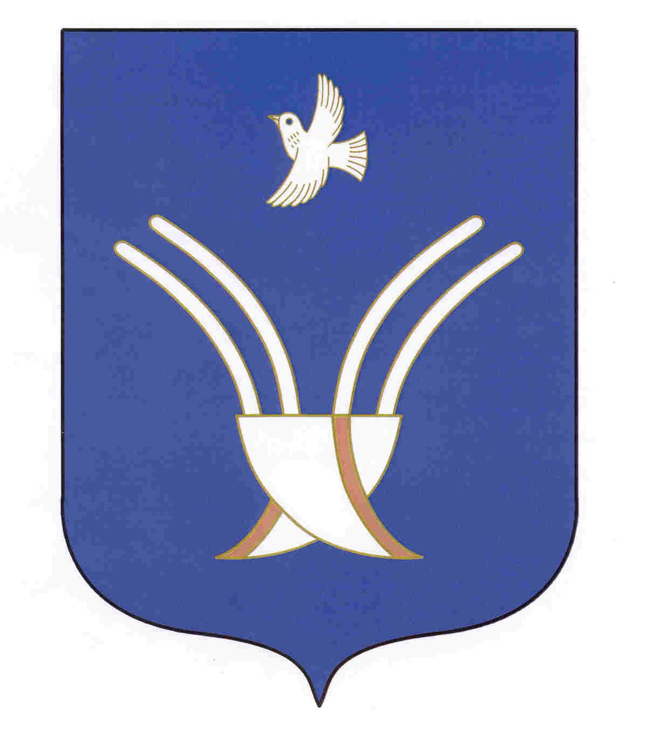 | АДМИНИСТРАЦИЯ  СЕЛЬСКОГО ПОСЕЛЕНИЯ  НОВОБАЛТАЧЕВСКИЙ СЕЛЬСОВЕТ  муниципального района Чекмагушевский район Республики Башкортостан

[ а р а р р е ш е н и е

Совет сельского поселения Новобалтачевский сельсовет муниципального района Чекмагушевский район Республики Башкортостан

О внесении изменений в решение Совета сельского поселения Новобалтачевский сельсовет муниципального района Чекмагушевский район Республики Башкортостан от 13.02.2019 №143 «Об утверждении Порядка проведения антикоррупционной экспертизы муниципальных нормативных правовых актов и проектов муниципальных нормативных правовых актов органами местного самоуправления сельского поселения Новобалтачевский сельсовет муниципального района Чекмагушевский район Республики Башкортостан»

Рассмотрев протест прокурора Чекмагушевского района, на решение Совета сельского поселения Новобалтачевский сельсовет муниципального района Чекмагушевский район Республики Башкортостан от 13.02.2019 №143 «Об утверждении Порядка проведения антикоррупционной экспертизы муниципальных нормативных правовых актов и проектов муниципальных нормативных правовых актов органами местного самоуправления сельского поселения Новобалтачевский сельсовет муниципального района Чекмагушевский район Республики Башкортостан», Совет сельского поселения Новобалтачевский сельсовет муниципального района Чекмагушевский район Республики Башкортостан РЕШИЛ:
1. В решение Совета сельского поселения Новобалтачевский сельсовет муниципального района Чекмагушевский район Республики Башкортостан 13.02.2019 №143 «Об утверждении Порядка проведения антикоррупционной экспертизы муниципальных нормативных правовых актов и проектов муниципальных нормативных правовых актов органами местного самоуправления сельского поселения Новобалтачевский сельсовет муниципального района Чекмагушевский район Республики Башкортостан» внести следующие изменения:
1) п.2.5. раздела 2 Порядка изложить в следующей редакции:
« Заключение носит рекомендательный характер и подлежит обязательному рассмотрению разработчиком правового акта или проекта правового акта.»;
2) п.2.6. раздела 2 Порядка изложить в следующей редакции:
«Проекты правовых актов, содержащие коррупциогенные факторы, подлежат доработке и повторной антикоррупционной экспертизе.
В случае возникновения разногласия, возникающие при оценке указанных в заключении коррупциогенных факторов, разрешаются в порядке, установленном Правительством Российской Федерации.».
2. Настоящее решение обнародовать в здании Администрации сельского поселения Новобалтачевский сельсовет и разместить на официальном сайте сельского поселения Новобалтачевский сельсовет
3. Настоящее решение вступает в силу со дня официального обнародования.

Глава сельского поселения
Новобалтачевский сельсовет
муниципального района
Чекмагушевский район
Республики Башкортостан Р.Ф. Усманова

с. Новобалтачево
31 октября 2019 года
№ 16

